**KONKURS SOŁECTW GMINY DOMANIÓW –**

**„AKCJA NAKRĘTKA TRWA -**

**NAKRĘĆ SIĘ I POMÓŻ”**



**(I edycja) czas trwania:**

**od 01.11.2016r. do 20.08.2017r.**

**Punkt składowania nakrętek w Sołectwie:**

**……………………………………………………………………………**

**……………………………………………………………………………………………………….**

**PATRONAT HONOROWY: 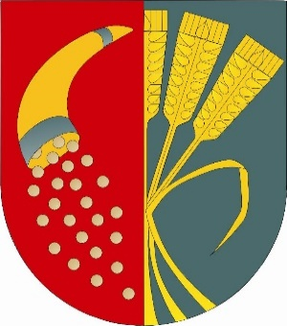WÓJT GMINY DOMANIÓW**

**CEL AKCJI:** 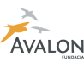  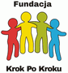  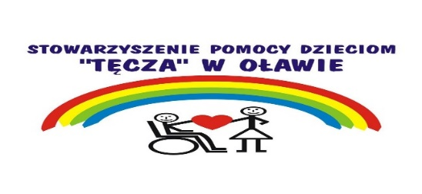

**Hospicjum Dla Dzieci Dolnego Śląska**